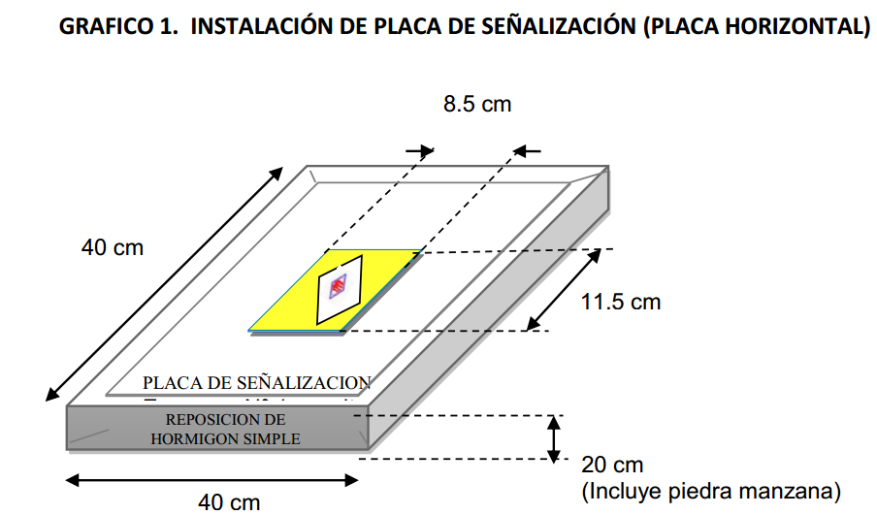

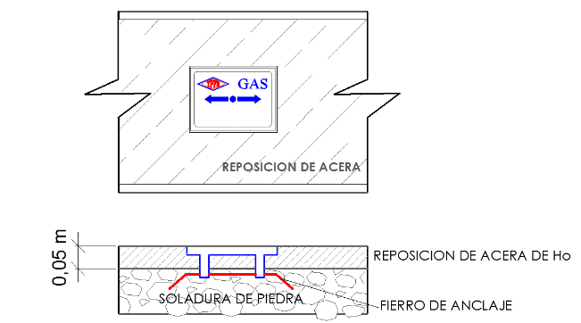

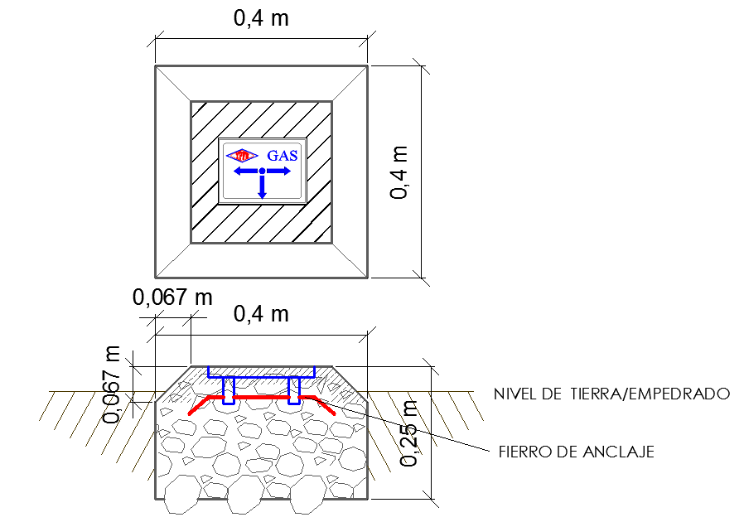

**GRAFICA 2. PUNTOS DONDE SE INSTALARÁN LAS PLACAS DE SEÑALIZACIÓN DE RED SECUNDARIA**

